Тема Індійська народна казка «Фарбований шакал». Викриття в образах тварин негативних людських якостей. 5 клас
Мета
навчальна:
охарактеризувати збірку індійських казок про тварин «Панчатантра»; ознайомити учнів з однією із казок цієї збірки – «Фарбований шакал»; дати поняття про алегорію, «мандрівний сюжет»;
розвивальна:
вдосконалювати навички виразного читання; вчити визначати головну думку прочитаного; висловлювати враження та власне ставлення до подій твору; давати характеристику казкових персонажів, оцінювати їхні вчинки, моральні якості;
виховна:
сприяти вихованню високих моральних якостей особистості; використовувати народну мудрість у повсякденному житті для уникнення конфліктних ситуацій.
Обладнання: текст казки, цікаві матеріали про Індію (https://www.factday.net/4-1-cikave-pro-indiyu.html)
ілюстрації до казки ( https://www.google.com/search?sxsrf=ALeKk02Uan-...)
Тип уроку: урок вивчення нового матеріалу.
Хід уроку
1 Організаційний момент.
2 Мотивація навчання. Запис теми.
- Слово вчителя.
Сьогодні ми продовжимо нашу подорож Країною Казок. Великий український письменник М. Рильський писав:
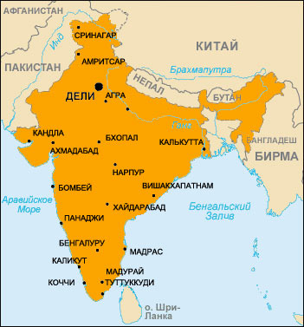
« Мудріших, ніж народ, учителів немає…». А одне із українських прислів’їв звучить так: « Казка вчить, як на світі жить». У цих словах підкреслюється, що в казці, цій вигаданій історії, приховане повчання, яке допоможе в житті багатьом, хто з дитинства полюбить читати казки. Тож сьогоднішнім нашим завданням і буде – навчатись з народних казок (запис теми уроку в зошитах).
3 Робота над темою уроку.
- Вчитель .
Свою мандрівку Країною
Казок ми розпочнемо з Індії.
- Назва "Індія" походить від назви річки Інд, в долині
якої знаходилися будинки перших поселенців.

- Індійський прапор складається з трьох
горизонтальних смуг: світло-оранжевий —
хоробрість і самопожертва, білий — миролюбство
та зелений — родючість і життєдайність. На білій
смузі зображено буддистський символ «Дхармачакра»
або колесо закону.

- Офіційною мовою є Гінді, та всього в Конституції вказано двадцять одна офіційна мова.
- Приблизно 35% населення Індії живе за межею бідності.
- Індія - надзвичайно миролюбива держава, яка ніколи не вторгалася в інші країні за останні 100000 років історії.

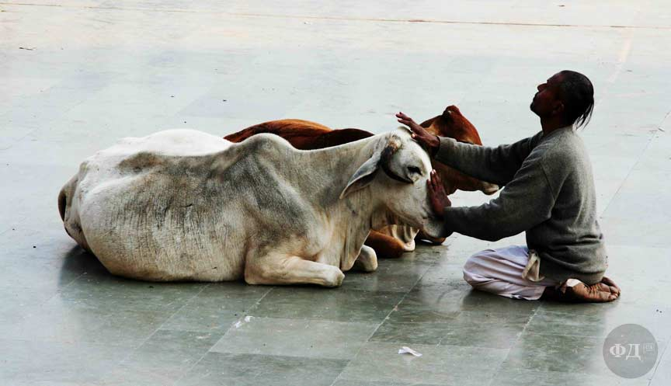
- Всім відомо, що корови в Індії вважаються
священними. Проте мало хто знає, що згідно
із законодавством Західної Бенгалії, у кожної
корови повинен бути документ з фотографією.
Індія подарувала нам геометрію й алгебру, а також систему чисел. В Індії винайшли шахи.
Однією з найдавніших індійських пам’яток, що дійшли до наших часів, є книжка «Панчатантра». Вона написана мовою давніх індійців – санскритом, у якій знаходяться витоки багатьох європейських мов, у тому числі й української. За легендою, книга була написана для двох синів індійського раджі: володар безкраїх земель і незчисленних коштовностей хотів, щоб юні принци навчилися життєвій мудрості. Чутка про надзвичайний зміст цієї книги швидко поширилася по всій Індії та за її межами.
За наказом перського царя Хосрая Ануширвана (6 ст.) його придворний лікар Бурзос таємно вивіз із Індії « Панчатантру» разом із ще однією дивиною – шахами.
Минув час, і книгу індійської мудрості стали перекладати різними мовами світу й вона , як незрівняний діамант, прикрасила скарбниці – бібліотеки столиць Сходу та Заходу.
Герої отримували нові імена, в події сюжету впліталися особливості національної культури, подробиці побуту, звичаїв і традицій народу, серед якого вона прижилася.
Так і з’явилося поняття « мандрівний сюжет».
- Словникова робота
Мандрівний сюжет – наявність у різних народів власних казок на одну й ту ж саму тему з подібним перебігом подій та схожими персонажами.

- Інформаційна хвилинка (виступ учня)
« Панчатантра» (« П’ять кошиків мудрості» - це пам’ятка давньоіндійської оповідної літератури, створена близько 3 – 4 ст. Авторство приписується легендарному мудрецеві Вішнушарману. Твір складається з 5 частин – пантр: «Втрата дружби», «Придбання друзів», «Про війну ворон і сов», «Втрата набутого», «Несподівані діяння». Поряд з прозовими розповідями у пам’ятці налічується понад тисячу віршованих вставок, так званих «субгашита».
«Фарбований шакал» - один із казкових творів, що ввійшов до «Панчатантри».
- Колективне читання казки учнями вголос (ланцюжком).
- Літературний диктант.
1. Чандарава жив у:
- лісовому краю,
- степовому краю,
-біля великої річки?
2. Він потрапив у місто:
- з цікавості,
- від лютого голоду,
- заблукав?
3. Шакал ускочив у:
- чан з вугіллям,
- відро з водою,
- бочку з фарбою?
4. Лісові мешканці, побачивши дивовижного звіра:
- накинулися на нього,
- кинулися тікати,
- почали голосно гавкати і грізно завивати?
5. Новоспечений «цар» подарував звірям:
- впольовану ним здобич,
- бочку меду
- посади?
6. Кому стали приносити здобич хижаки:
- шакалові,
- левові,
- пантері?
7. Що зробив шакал зі своєю ріднею:
- нагородив чинами і посадами,
- зробив своїми підданими,
- вигнав геть усіх до одного?
8. Чому з очей шакала полилися сльози:
- звірі не слухались його,
- йому набридло бути «царем»,
- почув тужливе виття шакалів?
9. Що зробив Чандарава, почувши виття шакалів:
- застрибав,
- загарчав,
- завив у відповідь?
10. Що вирішили звірі:
- простити шакала,
- вигнати його з лісу,
- за обман розірвати негідника?
11. Якому народу належить казка «Фарбований шакал»:
- китайському,
- індійському
- японському?
12. До якої збірки входить казка «Фарбований шакал»:
- «Коли ще звірі говорили»,
- «Тисяча і одна ніч»,
- «Панчатантра»?

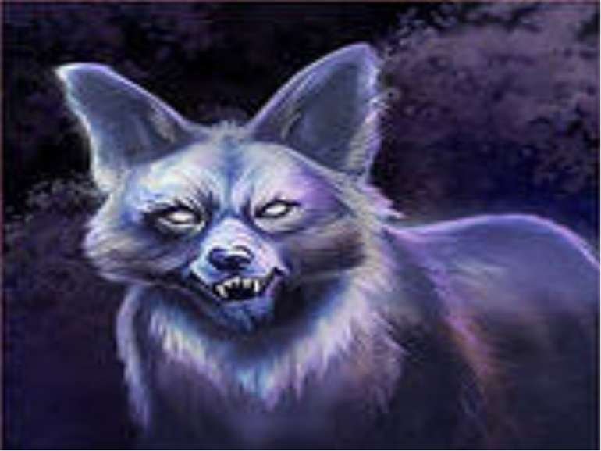
- Встановіть послідовність подій у казці.
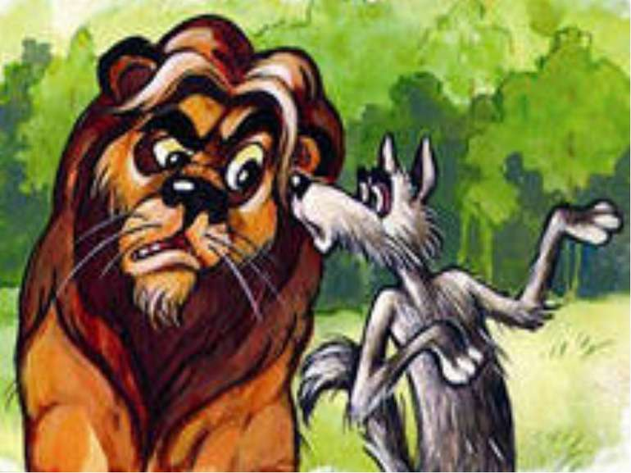
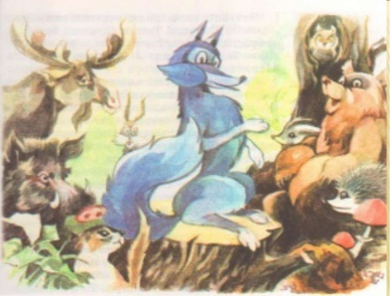
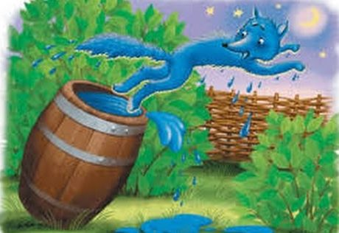

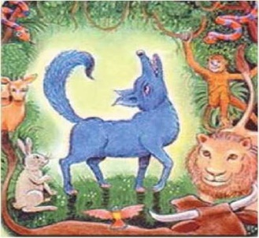
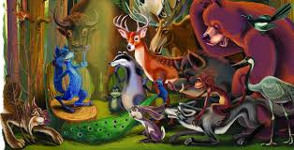
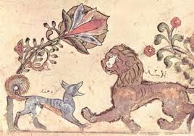

- Робота з текстом.
1. Які риси людських характерів відтворено в казці за допомогою алегорії?
2. Чому звірі повірили шакалові й чому покарали його?
3. Чи тільки шакал висміюється у творі?
4. Визначте основну мету казки.
Основна мета казки.
- Навчити довіряти не зовнішньому вигляду чогось, а його сутності.
- Бути самим собою.
- Учитися розрізняти тих, хто своїми хитрощами вводить в оману інших.
5. Поділіть казку на частини, дайте назви цим частинам.
( 1. Пригода в місті. 2. Шакал Чандарава – цар звірів. 3.Розкриття правди. 4. Покарання за обман.)
6. Висловіть власне ставлення до Чандарави.
7. Визначте різновид казки «Фарбований шакал». Назвіть її основні ознаки.
Різновид – казка про тварин.
Основні ознаки
- Віра в магічну силу тварин.
- Наділення їх людськими якостями.
- Уподібнення поведінки тварин людській.
- Єдність тваринного та людського світу.
- Одухотворення явищ природи.
- Алегоричний зміст.
- Нескладна будова.
- Перенесення людських якостей на конкретні образи.
- Перемога добра над злом.
- Наявність кінцівки.
- Порівнюємо!
Хвилина компаративного аналізу.
Порівняйте індійську народну казку «Фарбований шакал» і казку І.Франка «Фарбований лис»
- Чому Чандарава опинився в місті?
- За яких обставин шакал пофарбувався?
- Як він скористався з цієї нагоди?
- Як царював шакал Чандарава?
- Як він видав себе?
- Як Чандараву було покарано?

- Чому Лис Микита опинився в місті?
- За яких обставин пофарбувався лис?
- Як лис використав свою нову зовнішність?
- Як царював Лис Микита?
- Як розкрилась таємниця Лиса?
- А як було покарано Микиту?

- Творче завдання
1.У яких життєвих випадках ми вживаємо вислів «фарбований шакал»?
2.Чи траплявся у вашому житті подібний епізод? Розкажіть про нього.

- Вчитель
Україна і світ.
Збірка І. Франка «Коли ще звірі говорили» ( 1903) написана під безпосереднім впливом «Панчатантри». Митець називає цю давню індійську пам’ятку однією зі «скарбівень старих традицій». Він уважав, що з’ясування часу створення «Панчатантри» ускладнюється тим, що «оригінал твору давно втратився, а до нас дійшли тільки пізні й дуже змінені його редакції, так що оригінал доводиться відтворювати за давніми перекладами перськими, арабськими, монгольськими».

- Учень (індивідуальне завдання)
Цікаво знати
«Панчатантра» стала відомою в Європі з 18 ст. у зв’язку з поширенням інтересу до Індії та країн Сходу. Багато європейських письменників використовували у своїх творах казкові сюжети й образи цієї давньоіндійської пам’ятки. Відлуння «Панчатантри» можна простежити у творі «Рейнеке – лис», Й.В. Гете, байках Ж. де Лафонтена, І. Крилова та ін.

4. Підсумок.
- Робота в групах.
1гр. – Назвіть риси вдачі Чандарави.
- винахідливий
- підлабузник
- пройдисвіт
- жалюгідний
- зневажає родину
2гр. – Що засуджує казка?
-хитрість
-брехливість
-гордість
-зарозумілість
-хвалькуватість
-негідне відношення до родини
3гр. – Чому навчає казка?
-бути самим собою
-не бути надміру гордим і довірливим

- Прочитайте слова

Відповідь Анаграма
шакал лакаш Чандарава вараданач
цар рац
хижаки жакихи
пройдисвіт світйдипро
жалюгідний гіднийлюжа
негідник гідникне

- «Перевірте себе»

1.Що таке «Панчатантра»?
2.Чому книга так називається? З яких частин вона складається?
3.Розкрийте мету «Панчатантри».
4.Визначте алегорію в казці.
5.Розкрийте значення назви твору: пряме й переносне.

Висновок
В алегоричній формі в казці розкриваються особливості реального світу, в якому люди іноді діють нерозумно, допускають помилки. Казка вчить розрізняти тих, хто своїми хитрощами вводить в оману інших.

5. Домашнє завдання: прочитати японську народну казку «Момотаро, або Хлопчик –Персик»

Використана література:

1. Зарубіжна література 5 – 9 класи Програма для загальноосвітніх навчальних закладів
Програма затверджена Наказом Міністерства освіти і науки України від 07.06.2017 №804
2. https://www.factday.net/4-1-cikave-pro-indiyu.html
3. https://www.google.com/search?sxsrf=ALeKk02Uan-...
4. Зарубіжна література Поурочне планування 5 клас Київський обласний інститут післядипломної освіти педагогічних кадрів Біла Церква 2005
5. О.М.Ніколенко, Т.М.Конєва, О.В.Орлова Зарубіжна література 5 клас //
Київ // «Грамота» 2018

